МАСТЕР КЛАСС
«Заяц спортсмен»
Рисунок-забава превращение ладони

Уважаемые взрослые! Предлагаю вам, интересный способ привлечь дошкольника к зарядке или какому-либо виду спорта, изготовив совместно с ребенком рисунок-забаву «Заяц спортсмен».

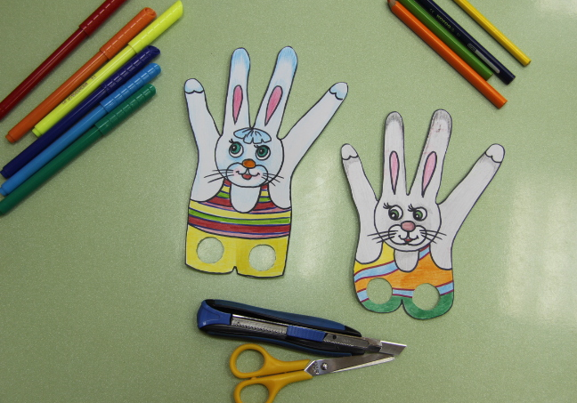

Материалы для работы: плотный лист бумаги формата А4, цветные карандаши, фломастеры, ножницы, канцелярский нож.
- Карандашом или фломастером обведите 4 пальца (мизинец, безымянный, средний, указательный)
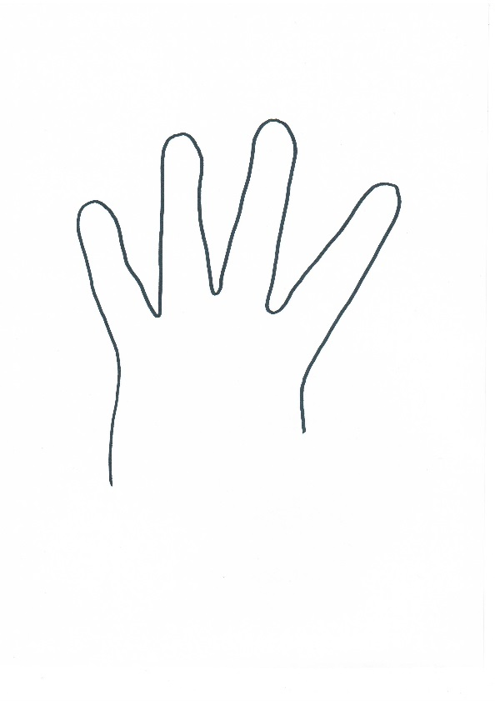
- Подрисуйте нижнюю часть туловища – это штанишки прямые или округлые.
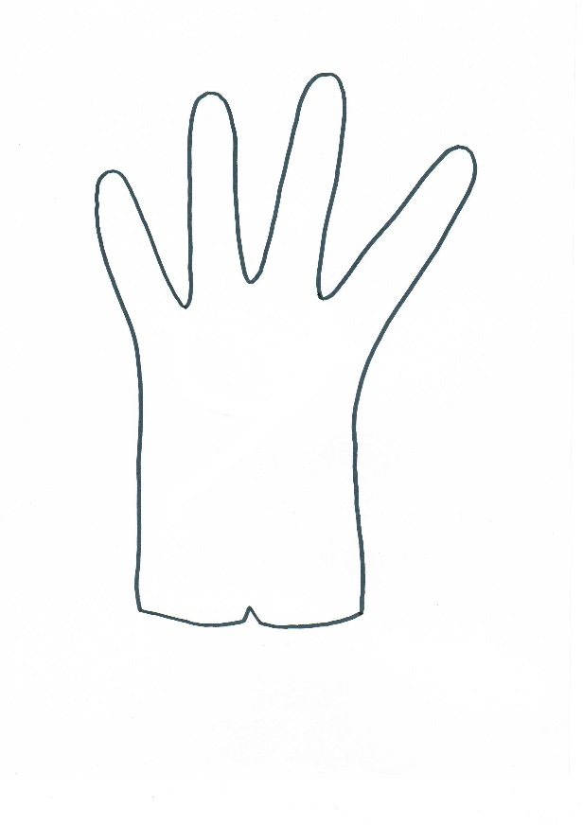
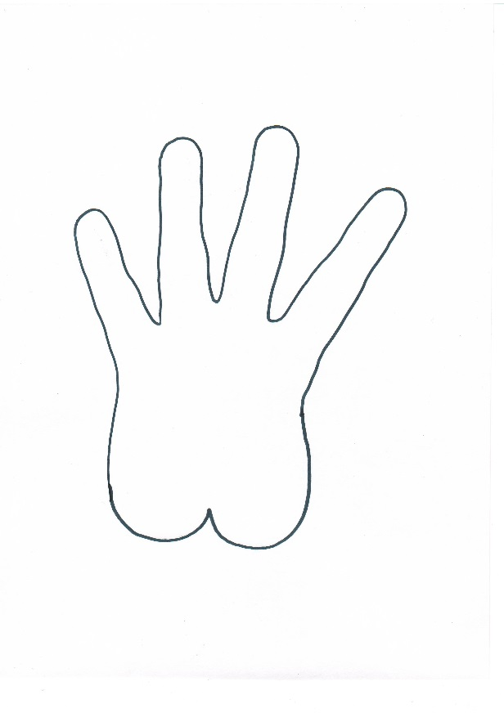
- Подрисуйте голову, элементы одежды, пунктирной линией 2 круга (отверстия для пальцев).

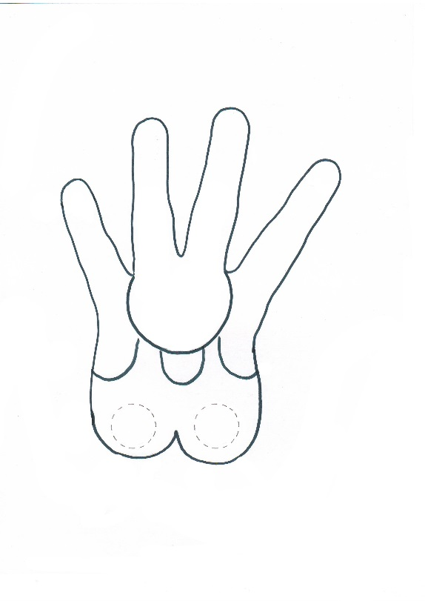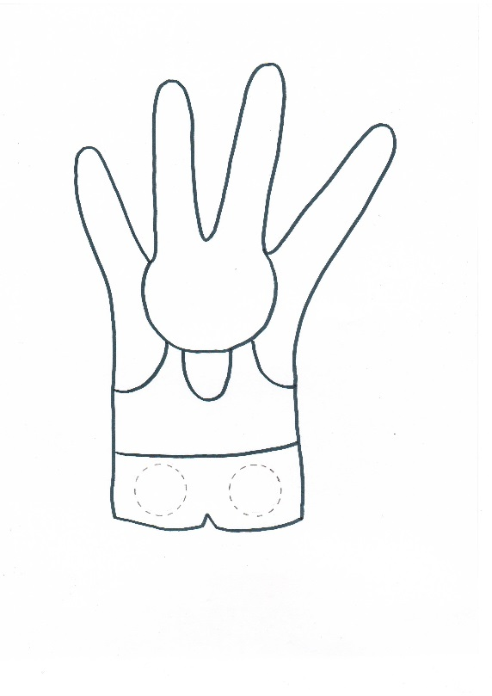

- Дорисуйте мордочку, лапки и раскрасьте получившее изображение цветными карандашами, фломастерами.

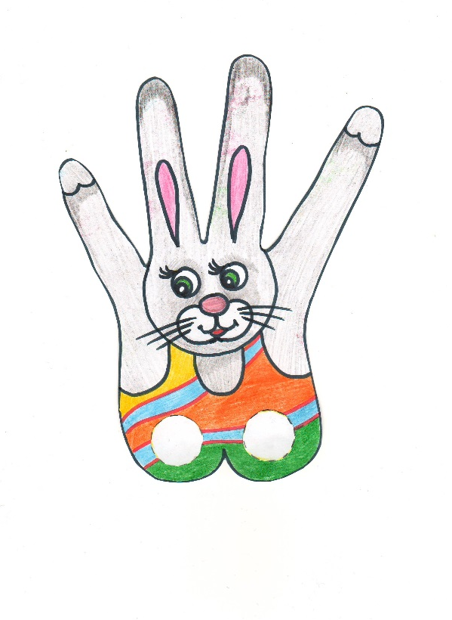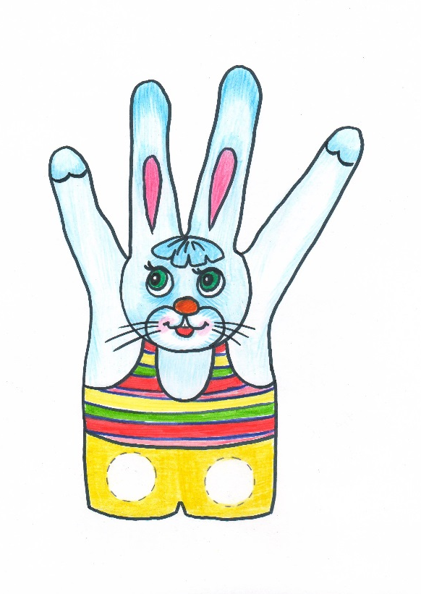

- Вырежьте раскрашенного зайца по контуру. Прорежьте на шортиках два круглых отверстия для пальцев.
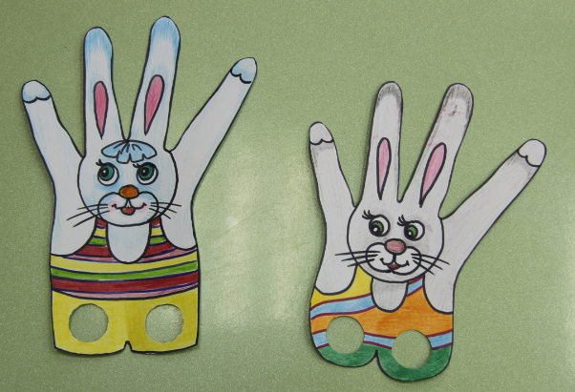
- Продеть указательный и средний пальцы в круглые отверстия. Зайчик спортсмен готов! Зайчик может прыгать, поднимать лапы (ноги), прыгать поочередно то на левой, то на правой лапке, а ребенок повторять за ним.

